Приложение № 12
к Учетной политике
для целей бюджетного учета
Перечень
неунифицированных форм первичных документов
- Расчетный листок
- Акт приёма - передачи наличных денежных средств и денежных документов, находящихся в кассе Главного управления МЧС России по Республике Коми
- Раздаточная ведомость на вещевое имущество
- Акт вручения
- Акт о замене запчастей в основном средстве
Образцы неунифицированных форм первичных документов
- Расчетный листок

Организация: Главное управление МЧС России по Республике Коми
РАСЧЕТНЫЙ ЛИСТОК ЗА ДЕКАБРЬ 2019
 |  |  |  |  |  |  |  |  |  |  |  |  |  |  |  |  |  |  |  |  | К выплате:
Организация: |  |  |  | Главное управление МЧС России по Республике Коми |  |  |  |  |  |  |  |  |  |  |  |  |  |  |  |  | Должность: |  |  |  |  | Начальник отделения (работники)
Подразделение: |  |  |  | Отделение по охране зданий и территорий г.Сыктывкар |  |  |  |  |  |  |  |  |  |  |  |  |  |  |  |  | Оклад (тариф):
Вид |  |  |  |  |  |  | Период |  |  | Рабочие |  |  |  | Оплачено |  |  | Сумма |  |  |  | Вид |  |  |  |  |  |  |  | Период |  |  |  | Сумма
 |  |  |  |  |  |  |  |  |  | Дни |  | Часы
Начислено: |  |  |  |  |  |  |  |  |  |  |  |  |  |  |  |  |  |  |  |  | Удержано:
Оплата по окладу |  |  |  |  |  |  | дек. 20 19 |  |  | 23 |  | 183 |  | 23,00 дн. |  |  |  |  |  |  | НДФЛ |  |  |  |  |  |  |  | дек. 20 19
Надб.за выслугу лет (в/н) |  |  |  |  |  |  | дек. 20 19 |  |  |  |  |  |  | 23,00 дн. |  |  |  |  |  |  | Выплачено:
Северная надбавка |  |  |  |  |  |  | дек. 20 19 |  |  |  |  |  |  | 23,00 дн. |  |  |  |  |  |  |  |  |  |  |  |  |  |  | дек. 20 19
Районный коэффициент |  |  |  |  |  |  | дек. 20 19 |  |  |  |  |  |  | 23,00 дн. |  |  |  |  |  |  |  |  |  |  |  |  |  |  | дек. 20 19
Доплата до МРОТ по окладу |  |  |  |  |  |  | дек. 20 19 |  |  |  |  |  |  | 23,00 дн. |  |  |  |  |  |  |  |  |  |  |  |  |  |  | дек. 20 19
Надбавка за сложность и напряженность (в/н) |  |  |  |  |  |  | дек. 20 19 |  |  |  |  |  |  | 23,00 дн.
Премия ВОЗ суммой в/н (с учетом РК и Сев) |  |  |  |  |  |  | дек. 20 19
Ежемесячная премия (в/н)_за прошл мес.Новая |  |  |  |  |  |  | дек. 20 19
Ежемесячная премия (в/н)_за текущий месяц 2020 |  |  |  |  |  |  | дек. 20 19 |  |  |  |  |  |  | 23,00 дн.
Долг предприятия на начало |  |  |  |  |  |  |  |  |  |  |  |  |  |  |  |  |  |  |  |  | Долг предприятия на конец |  |  |  |  |  |  |  |  |  |  |  | 0,00
Общий облагаемый доход:

- Акт приёма - передачи наличных денежных средств и денежных документов, находящихся в кассе Главного управления МЧС России по Республике Коми

Утверждаю
Начальник Главного управления МЧС России по Республике Коми
Полковник внутренней службы

______________________

__._____ 2020 г.

Акт
приёма - передачи наличных денежных средств и денежных документов, находящихся в кассе Главного управления МЧС России по Республике Коми
__._____ 2020 г. г. Сыктывкар
Расписка
К началу проведения приёма-передачи все расходные и приходные документы на денежные средства и денежные документы сданы в бухгалтерию, все денежные средства и денежные документы, поступившие на мою ответственность, оприходованы, а выбывшие списаны в расход.
Материально-ответственное лицо _____________________________________
Произведена инвентаризация денежных средств и денежных документов по состоянию на __._____ 2020 г.
При проверке установлено следующее:

1. Денежные средства
Наличные денежные средства в кассе Главного управления _______ руб. __ коп., в том числе:

Справка: последние номера кассовых ордеров:
приходного № _____________, расходного № __________.

2. Денежные документы
Наличие денежных документов:
а) почтовые марки – на сумму - ____ руб. __ коп.

Результат проверки:
Излишек - нет
Недостач – нет

Справка: последние номера кассовых ордеров (фондовых):
приходного № ___________, расходного № _____________.

3. Бланки строгой отчетности

Денежные аттестаты – __ шт.
Свидетельство на право ведения АСР в ЧС - ___ шт.
Лицензия – ___ шт.
Удостоверение на право управления маломерными судами – _____ шт.
Протокол об административном правонарушении - _____ шт.
Топливная карта – _____ шт.

Трудовые книжки – _____ шт.
Вкладыши к трудовым книжкам – ____ шт.
Топливная карта – _______ шт.

Наличие бланков строгой отчетности соответствует данным бухгалтерского учета.
Ключи от сейфа – ______ шт.
Наличие всех материальных ценностей соответствует данным бухгалтерского учета.
Передаче подлежат следующие позиции:
- почтовые марки в сумме _____ руб., ______ коп.;
Материально-ответственное лицо ____________________________
Подтверждаю, что все денежные средства и денежные документы, приняты на мое ответственное хранение.
Материально-ответственное лицо _________________
__._____ 2020 г.

- Раздаточная ведомость на вещевое имущество
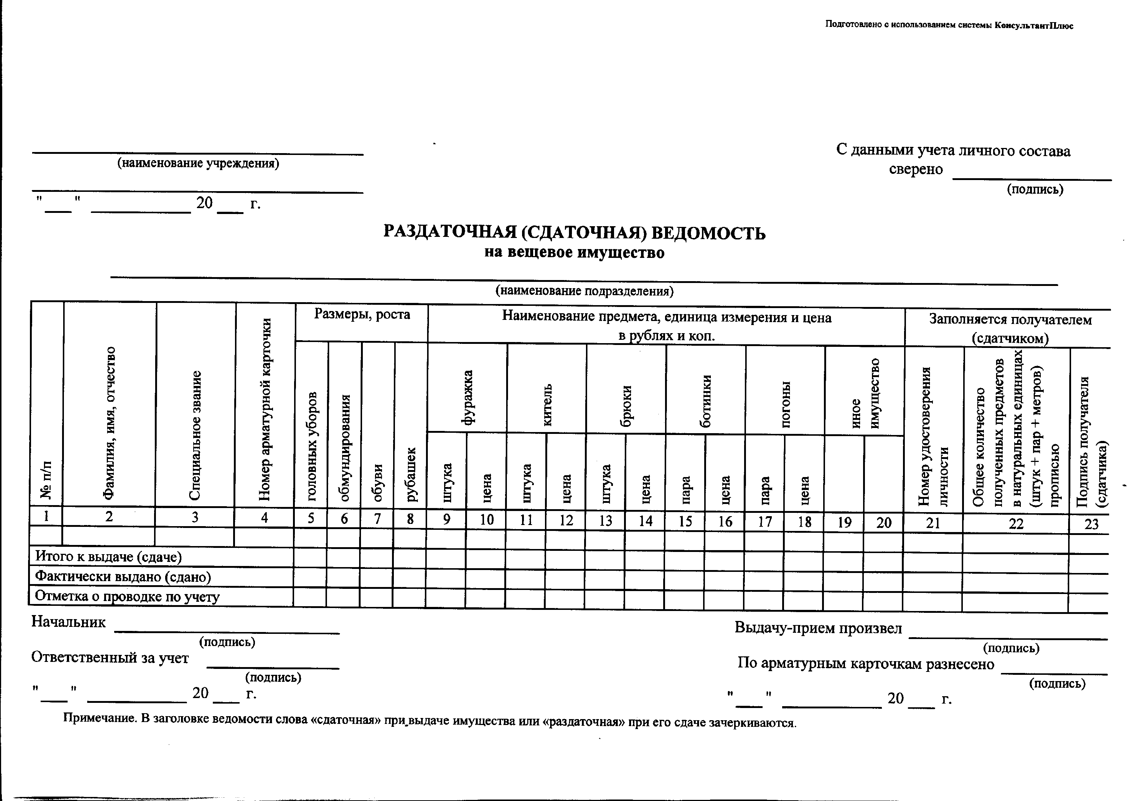

- Акт вручения

АКТ N __________
вручения ценных подарков, сувениров, призов

"__" _____________ 20__ г.

Учреждение _______________________________________________________________

┌───────────────┐
ИНН │ │
└───────────────┘
Структурное
подразделение ________________________________________________________

Материально
ответственное лицо ________________________________________________________

Наименование ценного подарка, сувенира, приза | Единица измерения | Количество | Цена, руб. | Сумма, руб. | Бухгалтерская запись
 |  |  |  |  | дебет | кредит
Итого | x | x | x |  | x | x

┌───────────┐
Всего по настоящему акту списано ценностей на общую сумму │ │
└───────────┘

______________________________________________________________________ руб.
(сумма прописью)

Информация о мероприятии: _________________________________________________
___________________________________________________________________________
___________________________________________________________________________
___________________________________________________________________________

Ответственный за вручение:___________ _________ _____________
(должность) (подпись) (расшифровка
подписи)
«Согласовано»
Начальник структурного подразделения _____________________________
(должность) (подпись) (расшифровка
подписи)

"__" _______________ 20__ г. ┌─ ─ ─ ─ ─ ─ ─ ─ ─ ─ ─ ─ ─ ─ ─ ─ ─ ─ ─ ─ ─ ─ ─ ─┐
Отметка бухгалтерии
│ Корреспонденция счетов отражена │
в журнале операций за _____________ 20__ г.
│ │
Главный _________ _____________________
│ бухгалтер (подпись) (расшифровка подписи) │

│ МП │

│ "__" _______________ 20__ г. │

└───────────────────────────────────────────────┘

Начальник финансово-экономического управления
(главный бухгалтер)
подполковник внутренней службы М.Г. Кусова

